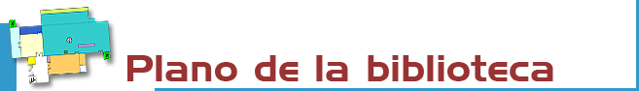

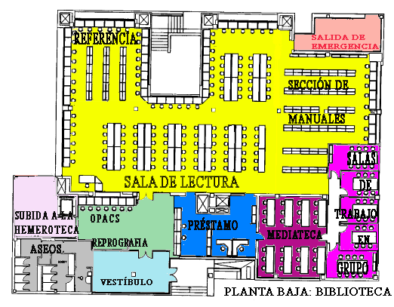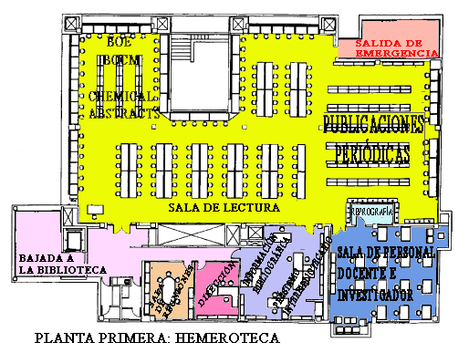

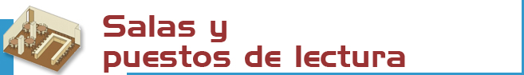

#### PLANTA BAJA: Biblioteca

* Préstamo
* Sala de lectura:148 puestos
* Mediateca:
  + 23 puestos informáticos
  + 32 portátiles
  + Otro tipo de materiales
* 5 Salas de trabajo en grupo: 34 puestos
* Consulta al catálogo (OPAC’s): 7
* Reprografía para alumnos
* Aseos

##### PLANTA PRIMERA: Hemeroteca

* Sala de lectura: 146 puestos
* Sala de personal docente e investigador: 21 puestos
* Consulta al catálogo (OPAC´s): 8
* Sala de reuniones
* Reprografía para investigadores
* Despachos:

|  |  |
| --- | --- |
| * + Dirección   + Información Bibliográfica   + Préstamo Interbibliotecario   **PLANTA SEMISÓTANO: Depósito**   * Depósito: 2 puestos * Sala multiusos:12 puestos * Lector de microformas |  |



|  |  |
| --- | --- |
| Más de 31.000 volúmenes, 800 títulos de publicaciones periódicas, tesis, revistas en formato electrónico, bases de datos en red, etc.PLANTA BAJA: Biblioteca  * Fondos bibliográficos en libre acceso: * **(L)** Sección de manuales (desde 1976-) * **(R)** Sección de referencia * **(K) CDs** y otros materiales de Mediateca (mostrador)  PLANTA PRIMERA: Hemeroteca  * Fondos bibliográficos en libre acceso:   + - Revistas impresas que se reciben actualmente (ordenadas alfabéticamente)     - Chemical Abstracts impreso (1996-2000)     - BOE (impreso) 2006-2008     - BOCM (impreso) 2007-2009   **PLANTA SEMISÓTANO: Depósito**  **(acceso restringido, solicitar información en mostrador)**   * Fondos bibliográficos:   + **(A)** Fondo antiguo (1920-1975)   + **(A1)** Fondo histórico (1800-1920)   + **(T)** Tesis publicadas de la Facultad   + **(T1)** Tesis originales de la Facultad   + **(W)** Proyectos de investigación (próximamente)   + Revistas que no se reciben actualmente   + Chemical Abstracts impreso (1907-1995)   + Beilstein Handbook of Organic Chemistry | |
|  | La Biblioteca Complutense es la mayor biblioteca universitaria española: 33 bibliotecas, 11.200 puestos de lectura, 3.000.000 de obras, 1.000 ordenadores y lo más importante: 467 personas a tu servicio. |

|  |  |
| --- | --- |
|  |  |
| Biblioteca de la  [UNIVERSIDAD COMPLUTENSE DE MADRID](http://www.ucm.es) | |
| [http://www.ucm.es/bucm/qui](http://www.ucm.es/bucm/qui/index.php) | |

|  |  |
| --- | --- |
| guía | Químicas |

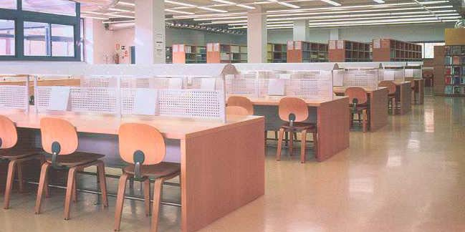

|  |  |
| --- | --- |
| **HORARIO**  **Días lectivos: 8.30 a 20.30 h.**  **Dirección**  Ciudad Universitaria 28040 Madrid  **Teléfonos:**   * Información bibliográfica: 913944254 * Préstamo: 913944125 * Préstamo Interbibliotecario: 913944254 * Proceso técnico: 913944254 * Dirección: 913944252   **Fax:** 91-3944253  **Correo-electrónico:** [buc_qui@buc.ucm.es](mailto:buc_qui@buc.ucm.es) | **TRANSPORTES:**  METRO:  Línea 6  AUTOBUSES:  Líneas U, 82 y 132  **LA BIBLIOTECA EN REDES**  **SOCIALES** |

**RECOMENDACIONES:**

* Ante cualquier duda, consulta al personal de la Biblioteca.
* En beneficio de todos, guarda silencio.
* Comprueba tus libros antes de irte: la salida indebida de fondos es falta grave y comunicada a las autoridades pertinentes.
* No está permitido reservar sitio más de 30 minutos.
* Cuando te vayas, no olvides apagar la luz del puesto de lectura.
* No se puede fumar, comer o beber en la Biblioteca.
* Para evitar robos, no descuides bolsos, abrigos, etc...
* Desconecta el teléfono móvil. Su uso está sancionado.

|  |
| --- |
| Más información en los mostradores de atención, nuestra [web](http://www.ucm.es/BUCM/qui/index.php) y blog [BlogQuimia](http://www.ucm.es/BUCM/blogs/blogquimica/) |

Septiembre 2012



Resolvemos tus dudas sobre cómo localizar información, realizar búsquedas, utilizar recursos impresos y electrónicos, etc.:

|  |
| --- |
| **Personalmente**: En los mostradores de atención y despachos.  **Telefónicamente:** 913944254 /4125/ 4252  **Por Internet** a través de nuestro **chat** y **email**: [buc_qui@buc.ucm.es](mailto:buc_qui@buc.ucm.es)  **Más información en:** [www.ucm.es/BUCM/necesitoayuda.php](http://www.ucm.es/BUCM/necesitoayuda.php) |



Podrán hacer uso de nuestras instalaciones y servicios los Profesores, Investigadores, Alumnos y Personal de administración y servicios de la UCM; los miembros de la Asociación de antiguos alumnos; los usuarios del Pasaporte Madroño y en general cualquier usuario externo a la UCM con las restricciones de uso y acceso aplicables a cada categoría.

Para ello, es imprescindible contar con el [carné](https://cibeles.ucm.es/tchipalpf/instrucciones.aspx) de la biblioteca, que es personal e intransferible y, para algunos servicios, con el [PIN](http://www.ucm.es/BUCM/ayuda/27928.php) número de identificación personal.

El uso indebido de los fondos, instalaciones o el trato incorrecto hacia nuestro personal o el resto de los usuarios, constituyen una falta grave que se resolverá académica o jurídicamente. (Reglamento de la Biblioteca)



|  |  |  |  |  |  |  |  |  |  |  |  |  |  |  |  |  |  |  |  |  |  |  |  |  |  |  |  |  |  |  |  |
| --- | --- | --- | --- | --- | --- | --- | --- | --- | --- | --- | --- | --- | --- | --- | --- | --- | --- | --- | --- | --- | --- | --- | --- | --- | --- | --- | --- | --- | --- | --- | --- |
| **Condiciones de préstamo**  **para alumnos:**  • 15 días (se amplía en vacaciones).  • Préstamo fin de semana (libros con etiqueta roja)  • Materiales excluidos de préstamo: revistas y obras de referencia.  **Renovaciones**,hasta 3, por teléfono, correo electrónico y directamente desde CISNE.  **Reservas**, hasta 4, directamente desde CISNE. | **Límite de ejemplares en préstamo:**   |  |  |  |  |  |  | | --- | --- | --- | --- | --- | --- | | Tipo de usuario | **Préstamo a domicilio** | Préstamo en sala de lectura | **Materiales especiales** | | **Total** | | **Alumnos** | 8 | 2 | | 2 | **12** | | **Investigadores** | 12 | 4 | | 4 | **20** | | Profesores | 25 | 5 | | 5 | **35** | | **La tabla presenta el número total de ejemplares que cada categoría de usuarios puede obtener EN TOTAL en las bibliotecas de la Universidad Complutense.** | | | | | |   **Sanciones:** Un día por cada día de retraso en la devolución.  **Horario:** 8.30 a 20.20 h. |



La Biblioteca organiza **visitas guiadas** orientadas al conocimiento de nuestras instalaciones y recursos.

Además, existen visitas individuales y para grupos previa petición de profesores o interesados.

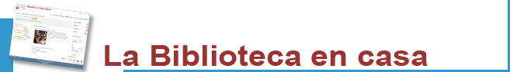

|  |  |
| --- | --- |
|  | Desde **“Mi cuenta”** puedes: - Renovar y reservar libros prestados.  - Ver el historial de préstamos.  - Solicitar por anticipado libros del depósito.  - Acceder a nuestra colección electrónica (más de 35.000 libros, 25.000 títulos de revistas, tesis, bases de datos…).  - Acceder a las bibliografías recomendadas por nuestros profesores.  - Consultar al bibliotecario.  - Usar guías. Para algunos servicios necesitas el [PIN](https://encore.sim.ucm.es/iii/cas/login?service=https://cisne.sim.ucm.es:443/patroninfo~S6*spi/IIITICKET&lang=spi&scope=6). |

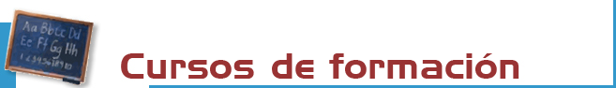

La Biblioteca organiza **cursos gratuitos** sobre el uso de:

* Biblioteca
* Catálogos
* Bases de Datos
* Revistas electrónicas
* Página web

Se anunciarán previamente en la Biblioteca y en la página web, <http://www.ucm.es/BUCM/qui>



• En nuestra página web encontrarás información sobre la disponibilidad de las **bibliografías recomendadas de tus asignaturas**.

• **Salas de trabajo en grupo:** 2 salas de 8 puestos y 3 salas de 6. Se pueden efectuar reservas.

• **Sala multiusos del Depósito:** capacidad para 5 grupos.

• La Biblioteca Complutense realiza **apertura extraordinaria de algunas de sus bibliotecas en época de exámenes.**



**OPAC’S:** 15 ordenadores de consulta al catálogo CISNE.

**MEDIATECA:** 23 puestos informáticos para acceso a internet, consulta de recursos electrónicos (bases de datos, revistas electrónicas, etc...), edición de documentos y servicio de correo con fines académicos.

**SALAS DE TRABAJO EN GRUPO:** 5 equipos fijos de mesa, 1 en cada sala.

**SALAS DE INVESTIGADORES:** 6 puestos.

**PORTÁTILES:** 32 equipos para utilizar dentro de nuestras instalaciones y para docencia.

**MÓDULOS DE MEMORIA EXTERNOS:** 6 dispositivos para préstamo domiciliario.

**CONEXIÓN A RED UCM INALÁMBRICA PARA PORTÁTILES DEL PROPIO USUARIO:** La Biblioteca dispone de red inalámbrica.



• **Información bibliográfica:** localización de documentos, uso de recursos electrónicos, apoyo para la recopilación de bibliografías, etc.

• **Sala especial** para Personal Docente e Investigador, con equipamiento informático y tomas de red.

• **Sala de reuniones**.



Búsqueda y obtención gratuita de documentos no existentes en nuestra Biblioteca.

Solicitudes desde la dirección <http://www.ucm.es/BUCM/biblioteca/9155.php>



• **Una máquina de monedas** (0.05€ por copia) para uso de alumnos, situada en planta baja.

• **Una máquina de tarjetas** para profesores e investigadores, en planta primera.



Si deseas editar electrónicamente tus investigaciones te ofrecemos nuestro **servicio de edición electrónica**.

En colaboración con el Servicio de Publicaciones de la UCM, hacemos las gestiones para publicar tus tesis, artículos de revista, pre-prints y libros: gestión del ISBN... ([buc-edicion@buc.ucm.es](mailto:buc-edición@buc.ucm.es)).



Estamos haciendo un esfuerzo para que nuestras instalaciones se adapten a las necesidades de todas las personas con discapacidad. Correo electrónico:

([buc-discapacidad@buc.ucm.es](mailto:buc-discapacidad@buc.ucm.es))



**Solicitudes de compras.** Haznos llegar tus sugerencias sobre las obras que debemos incorporar a nuestro fondo o que deberían contar con más ejemplares disponibles.

(https://cisne.sim.ucm.es/patroninfo*spi)

**Reclamaciones o sugerencias.** Puedes plantear personalmente cualquier queja o sugerencia, o enviarla a través de nuestro correo electrónico. Nos pondremos en contacto contigo lo antes posible.

(correo electrónico: [buc_qui@buc.ucm.es](mailto:buc_qui@buc.ucm.es))